Struts+Spring+Hibernate整合开发笔记

今天在使用SSH整合开发一个Demo的时候发生了很多问题，为了让自己不再犯同样的错误，特此把总结写一下。

启动Eclipse，我用的是Eclipse3.2版本。Tomcat为6.0。启动后建立WebProject，如下所示：

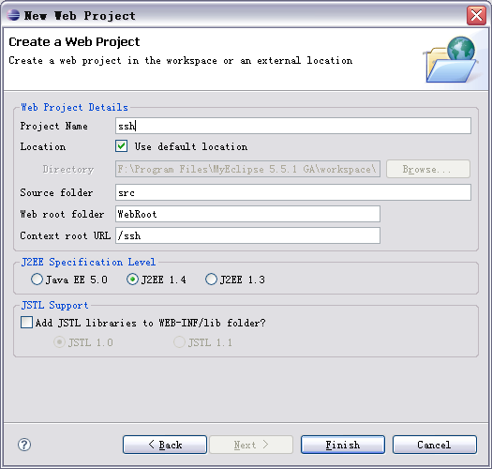

遵循MVC的开发思想，我们首先为项目添加Hibernate开发支持，在项目上右键，选择

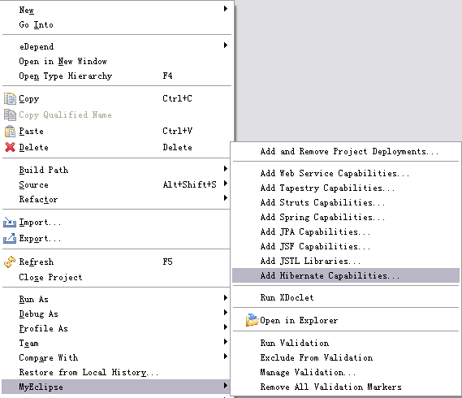

弹出如下界面：

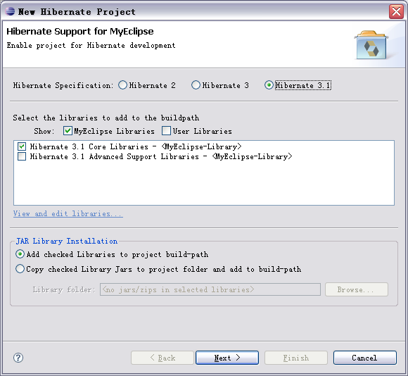
此处使用Hibernate3.1版本，选择核心库即可。单击Next弹出如下界面：

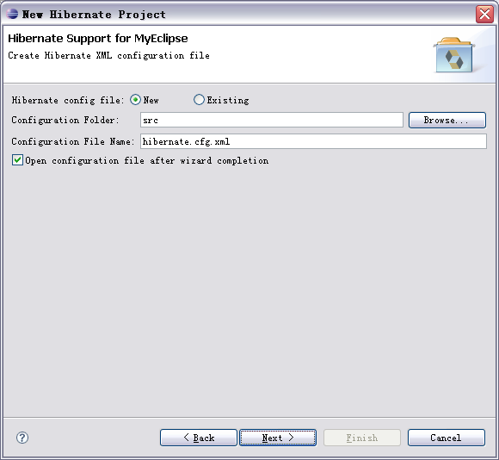

此处生成一个hibernate.cfg.xml，暂时生成，到使用Spring时此文件可以写在applicationContext.xml配置文件中。单击Next，弹出如下界面：

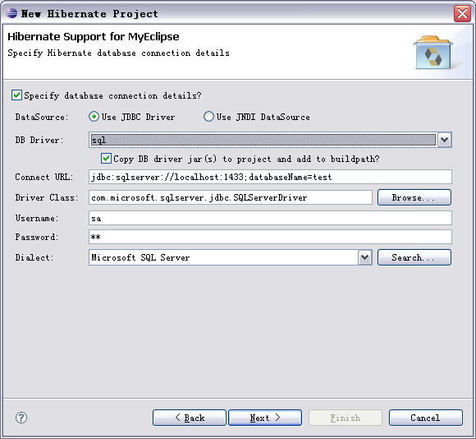
选择先前已经设置好的数据源，单击Next，弹出如下界面：

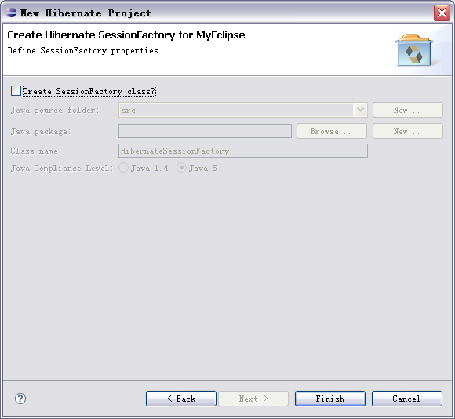

此处我们不用Hibernate生成SessionFactory，一会儿由Spring生成。点击Finish完成。

先建立一个package，存放pojo类，使用DataBase透视图生成对应的Hibernate实体类和映射文件。

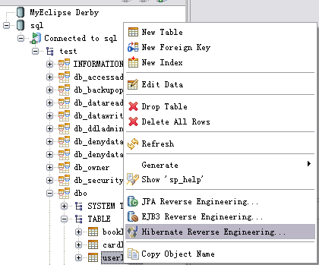
弹出如下界面：

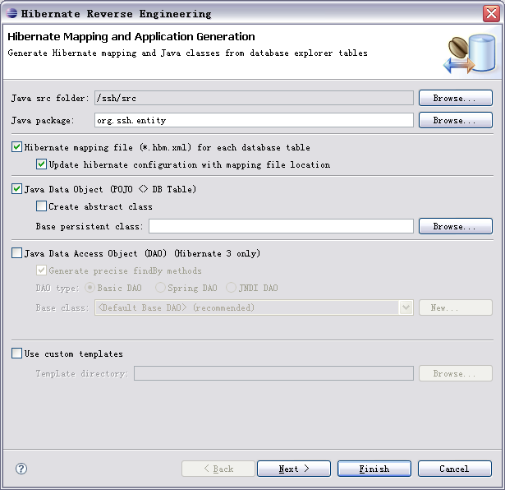

选择好存放pojo的package，一路Next直至Finish即可。

打开生成的*.hbm.xml配置文件，修改主键策略和其他配置信息。如下示例代码：

<?xml version="1.0" encoding="utf-8"?>
<!DOCTYPE hibernate-mapping PUBLIC "-//Hibernate/Hibernate Mapping DTD 3.0//EN"
"http://hibernate.sourceforge.net/hibernate-mapping-3.0.dtd">
<hibernate-mapping>
<class name="pojo.BookInfo" table="bookInfo" schema="dbo">
<id name="bookId" type="java.lang.Integer">
<column name="bookId" />
<generator class="native" />
</id>
<property name="bookName" type="java.lang.String">
<column name="bookName" length="100" not-null="true" />
</property>
<property name="bookPrice" type="java.lang.Double">
<column name="bookPrice" scale="4" not-null="true" />
</property>
</class>
</hibernate-mapping>

至此Hibernate配置完成，下面为项目添加Spring框架支持。

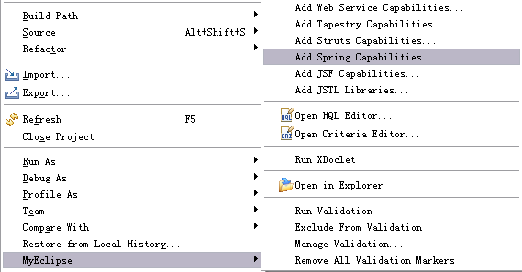

单击后弹出如下窗口：

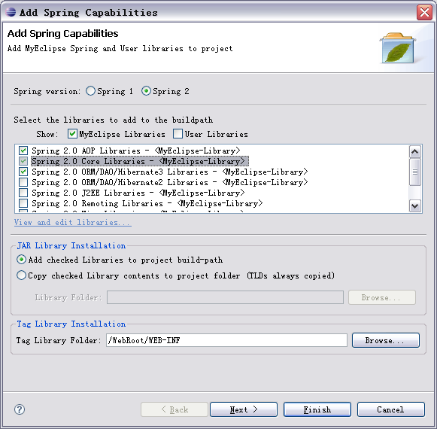

此处选择：

Spring 2.0 Core Libaries、Spring 2.0 ORM/DAO/Hibernate3 Libaries、Spring 2.0 AOP Libaries、Spring 2.0 Web Libaries库，单击Next弹出如下界面：

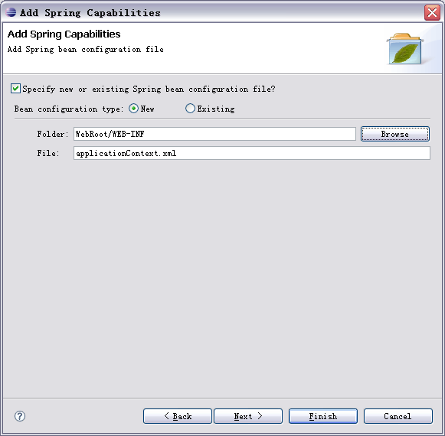

将Spring配置文件放在WEB-INF目录下，单击Next弹出如下界面：

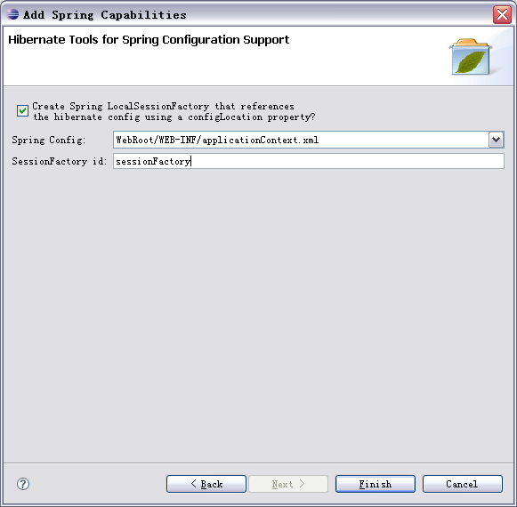

输入sessionFactory的id，由Spring创建SessionFactory，单击Finish完成。

至此Spring框架支持添加完成，双击打开web.xml文件，添加如下代码：

<?xml version="1.0" encoding="UTF-8"?>
<web-app version="2.4" xmlns="http://java.sun.com/xml/ns/j2ee"
xmlns:xsi="http://www.w3.org/2001/XMLSchema-instance"
xsi:schemaLocation="http://java.sun.com/xml/ns/j2ee
http://java.sun.com/xml/ns/j2ee/web-app_2_4.xsd">

<!-- 使用Spring过滤器解决中文乱码 -->
<filter>
<filter-name>encodingFilter</filter-name>
<filter-class>
org.springframework.web.filter.CharacterEncodingFilter
</filter-class>
<init-param>
<param-name>encoding</param-name>
<param-value>gbk</param-value>
</init-param>
<init-param>
<param-name>forceEncoding</param-name>
<param-value>true</param-value>
</init-param>
</filter>
<filter-mapping>
<filter-name>encodingFilter</filter-name>
<url-pattern>/*</url-pattern>
</filter-mapping>

<!-- 使用Spring过滤器管理Hibernate Session -->
<filter>
<filter-name>lazyLoadingFilter</filter-name>
<filter-class>
org.springframework.orm.hibernate3.support.OpenSessionInViewFilter
</filter-class>
</filter>
<filter-mapping>
<filter-name>lazyLoadingFilter</filter-name>
<url-pattern>*.action</url-pattern>
</filter-mapping>

<!-- 添加应用程序上下文参数 -->
<context-param>
<param-name>contextConfigLocation</param-name>
<param-value>/WEB-INF/applicationContext.xml</param-value>
</context-param>

<!-- 使用Spring提供的监听器，在项目启动时加载Spring配置文件 -->
<listener>
<listener-class>
org.springframework.web.context.ContextLoaderListener
</listener-class>
</listener>

<welcome-file-list>
<welcome-file>index.jsp</welcome-file>
</welcome-file-list>

</web-app>

修改web.xml后，双击打开applicationContext.xml，对Hibernate和Spring做整合。由于使用声明式事务管理，所以使用Spring 2.0的DTD头。代码如下：

<?xml version="1.0" encoding="UTF-8"?>
<beans xmlns="http://www.springframework.org/schema/beans"
xmlns:xsi="http://www.w3.org/2001/XMLSchema-instance"
xmlns:aop="http://www.springframework.org/schema/aop"
xmlns:tx="http://www.springframework.org/schema/tx"
xsi:schemaLocation="
http://www.springframework.org/schema/beans http://www.springframework.org/schema/beans/spring-beans-2.0.xsd
http://www.springframework.org/schema/tx http://www.springframework.org/schema/tx/spring-tx-2.0.xsd
http://www.springframework.org/schema/aop http://www.springframework.org/schema/aop/spring-aop-2.0.xsd">

<!-- DataSource -->
<bean id="dataSource"
class="org.apache.commons.dbcp.BasicDataSource">
<property name="driverClassName"
value="com.microsoft.sqlserver.jdbc.SQLServerDriver">
</property>
<property name="url"
value="jdbc:sqlserver://localhost:1433;databaseName=test">
</property>
<property name="username" value="sa"></property>
<property name="password" value="sa"></property>
</bean>

<!-- SessionFactory -->
<bean id="sessionFactory"
class="org.springframework.orm.hibernate3.LocalSessionFactoryBean">
<property name="dataSource">
<ref bean="dataSource" />
</property>
<property name="hibernateProperties">
<props>
<prop key="hibernate.dialect">
org.hibernate.dialect.SQLServerDialect
</prop>
<prop key="hibernate.show_sql">true</prop>
</props>
</property>
<property name="mappingResources">
<list>
<value>pojo/BookInfo.hbm.xml</value>
</list>
</property>
</bean>

</beans>

至此，Spring和Hibernate整合完成，下面开发Dao和Service层，开发好后将对应的bean添加到applicationContext.xml文件中，最终代码如下：

<?xml version="1.0" encoding="UTF-8"?>
<beans xmlns="http://www.springframework.org/schema/beans"
xmlns:xsi="http://www.w3.org/2001/XMLSchema-instance"
xmlns:aop="http://www.springframework.org/schema/aop"
xmlns:tx="http://www.springframework.org/schema/tx"
xsi:schemaLocation="
http://www.springframework.org/schema/beans http://www.springframework.org/schema/beans/spring-beans-2.0.xsd
http://www.springframework.org/schema/tx http://www.springframework.org/schema/tx/spring-tx-2.0.xsd
http://www.springframework.org/schema/aop http://www.springframework.org/schema/aop/spring-aop-2.0.xsd">

<!-- DataSource -->
<bean id="dataSource"
class="org.apache.commons.dbcp.BasicDataSource">
<property name="driverClassName"
value="com.microsoft.sqlserver.jdbc.SQLServerDriver">
</property>
<property name="url"
value="jdbc:sqlserver://localhost:1433;databaseName=test">
</property>
<property name="username" value="sa"></property>
<property name="password" value="sa"></property>
</bean>

<!-- SessionFactory -->
<bean id="sessionFactory"
class="org.springframework.orm.hibernate3.LocalSessionFactoryBean">
<property name="dataSource">
<ref bean="dataSource" />
</property>
<property name="hibernateProperties">
<props>
<prop key="hibernate.dialect">
org.hibernate.dialect.SQLServerDialect
</prop>
<prop key="hibernate.show_sql">true</prop>
</props>
</property>
<property name="mappingResources">
<list>
<value>pojo/BookInfo.hbm.xml</value>
</list>
</property>
</bean>

<!-- Dao -->
<bean id="bookInfoDao" class="dao.impl.BookInfoDaoHibImpl">
<property name="sessionFactory">
<ref local="sessionFactory" />
</property>
</bean>

<!-- Service -->
<bean id="bookInfoService" class="service.impl.BookServiceImpl">
<property name="bookInfoDao">
<ref local="bookInfoDao" />
</property>
</bean>

<!-- Transaction Manager -->
<bean id="hibernateTransactionManager"
class="org.springframework.orm.hibernate3.HibernateTransactionManager">
<property name="sessionFactory">
<ref local="sessionFactory" />
</property>
</bean>
<tx:advice id="txAdvice" transaction-manager="hibernateTransactionManager">
<tx:attributes>
<tx:method name="add*" propagation="REQUIRED" />
<tx:method name="del*" propagation="REQUIRED" />
<tx:method name="update*" propagation="REQUIRED" />
<tx:method name="*" propagation="SUPPORTS" read-only="true" />
</tx:attributes>
</tx:advice>
<aop:config>
<aop:pointcut id="serviceMethod" expression="execution(* service.*.*(..))" />
<aop:advisor advice-ref="txAdvice" pointcut-ref="serviceMethod" />
</aop:config>

</beans>

至此，Spring和Hibernate的整合全部结束，下面为项目添加Struts支持。

添加Struts支持后最终web.xml代码如下：

首先，在WEB-INF目录下新建一个action-servlet.xml文件，并以插件形式在struts-config.xml文件中注册。

action-servlet.xml代码如下：

<?xml version="1.0" encoding="UTF-8"?>
<beans xmlns="http://www.springframework.org/schema/beans"
xmlns:xsi="http://www.w3.org/2001/XMLSchema-instance"
xsi:schemaLocation="http://www.springframework.org/schema/beans http://www.springframework.org/schema/beans/spring-beans-2.0.xsd">

<!-- Action -->
<bean name="/query" class="web.action.QueryAction">
<property name="bookService">
<ref bean="bookInfoService" />
</property>
</bean>

</beans>

struts-config.xml

<?xml version="1.0" encoding="UTF-8"?>
<!DOCTYPE struts-config
PUBLIC "-//Apache Software Foundation//DTD Struts Configuration 1.2//EN"
"http://struts.apache.org/dtds/struts-config_1_2.dtd">
<struts-config>
<data-sources />
<form-beans />
<global-exceptions />
<global-forwards />
<action-mappings>
<action path="/query"
type="org.springframework.web.struts.DelegatingActionProxy">
<forward name="list" path="/list.jsp" />
</action>
</action-mappings>
<message-resources parameter="web.ApplicationResources" />
<plug-in
className="org.springframework.web.struts.ContextLoaderPlugIn">
<set-property property="contextConfigLoaction"
value="/WEB-INF/action-servlet.xml" />
</plug-in>
</struts-config>

至此：SSH整合完毕，启动Tomcat部署项目，当然会报很多异常，别着急我会慢慢说的，先看第一个异常。

这个异常是因为：在applicationContext.xml配置文件中配置数据源的时候我们使用了commons-dbcp组件配置数据源，该组件依赖于commons-pool组件，好将commons-pool-1.4.jar添加到WEB-INF/lib目录下即可解决该异常，看下一个异常。

这个异常是比较讨厌的异常，我郁闷了一天也，不过好办，这是因为Hibernate的类库中asm.jar、asm-attrs.jar、cglib-2.1.3.jar和Spring的AOP类库中的asm-commons-2.2.3.jar、asm-util-2.2.3.jar、asm-2.2.3.jar冲突，解决办法在项目中移除这几个类库，添加asm-all-3.0.jar包。移除方法如下：

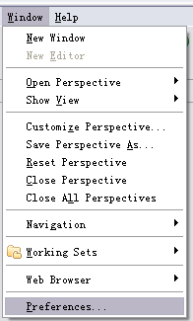点击后弹出如下窗口：

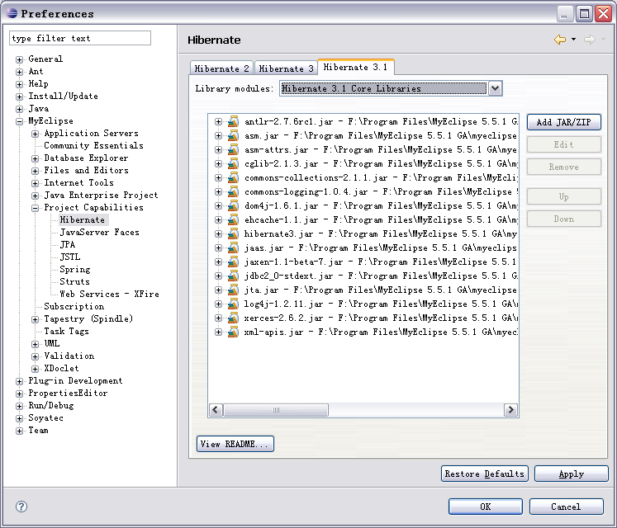

移除右边红色框子框住的类库。继续移除Spring AOP类库中的相关jar包。

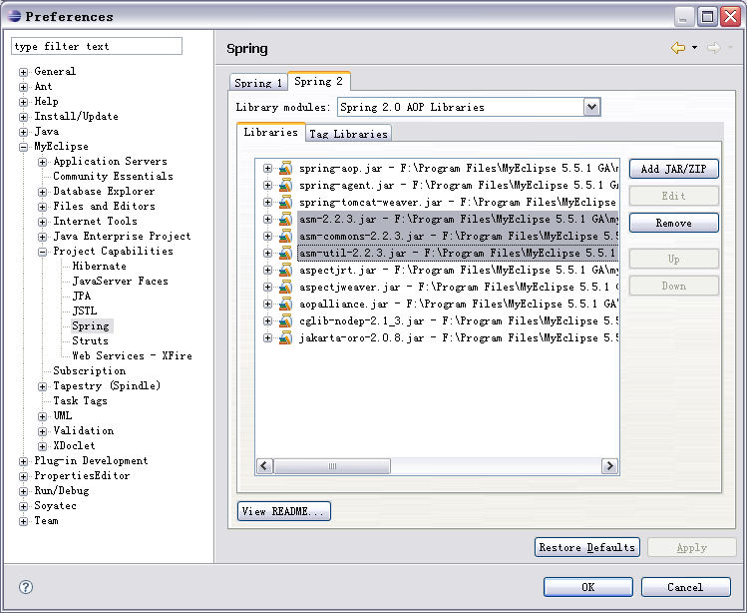

移除相关的jar包后添加asm-all-3.0.jar即可。

最终效果：

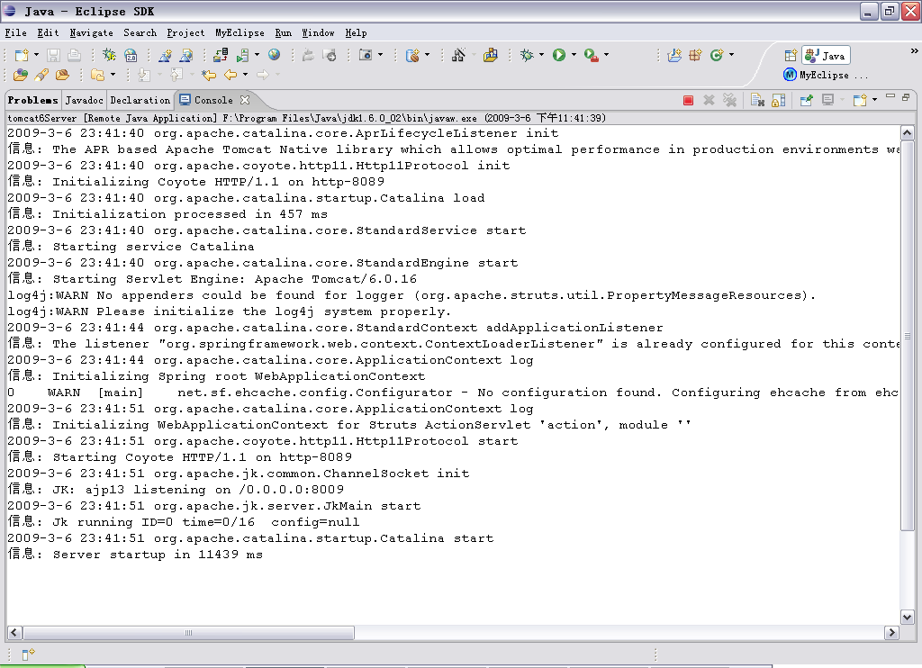

以上就是SSH整合开发的步骤。

